Застосування алгоритмів машинного навчання до обчислення рухливості носіїв заряду у кремнії
Олег Оліх, Ιван Кущ
¹ Київський національний університет імені Тараса Шевченка,
Україна, 01601, місто Київ, вул. Володимирська, 64/13
olegolikh@knu.ua

Методи машинного навчання (МН) все ширше застосовуються у різноманітних галузях фізики, дозволяючи, прискорювати пошук матеріалів із заданими властивостями, полегшувати обробку вимірювань чи оптимізувати розрахунки, наприклад завдяки використанню спеціалізованих міжатомних потенціалів [1]. Проте підхід, коли МН є чорною скринькою, що отримує на вхід дані та робить передбачення без обґрунтування результатів поступово перестає задовольняти. Одним із варіантів інтерпретованого МН є Symbolic Regression [2] (SR), який дозволяє отримати математичний вираз, що прозоро поєднує вхідні та вихідні параметри.
У роботі застосувався підхід SR до задачі оцінки рухливості μ носіїв заряду у кремнії. Завдання обчислення μ за певних температури та концентрації легуючої домішки є достатньо поширеним у фізиці напівпровідників, зокрема при моделюванні сонячних елементів. Незважаючи на можливість використання перших принципів для відповідних розрахунків, більш зручним є використання наближених виразів, які враховують особливості розсіяння електронів та дірок у тому чи іншому матеріалі. Для кремнію найбільш точним вважається підхід Klaassen [3]. Проте в цьому випадку передбачається використання близько 20 констант і тому на практиці часто застосовується більш простіший, проте менш точний підхід, запропонований Arora [4].
Використовуючи як тренувальний набір значення, розраховані відповідно до теорії Klaassen [3], були отримані апроксимуючі вирази, що описуються рухливість електронів та дірок коли вони є як основними, так і неосновними носіями:
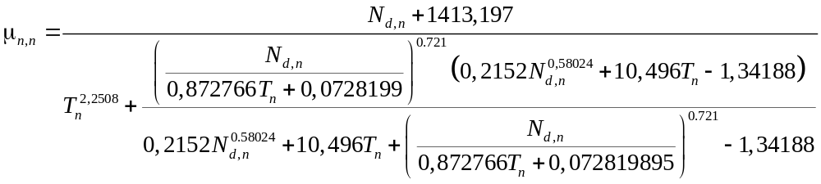 (1)
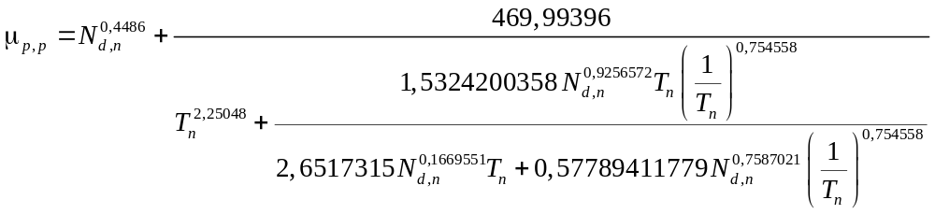 (2)
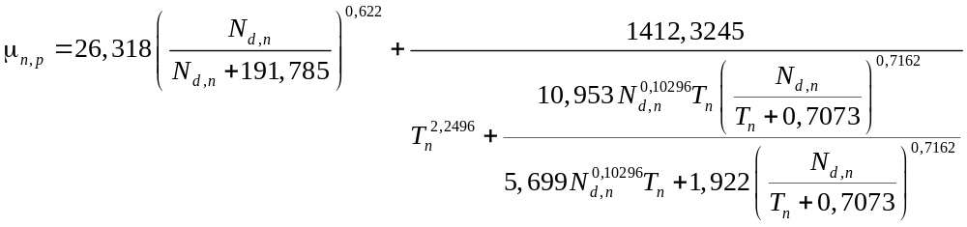(3)
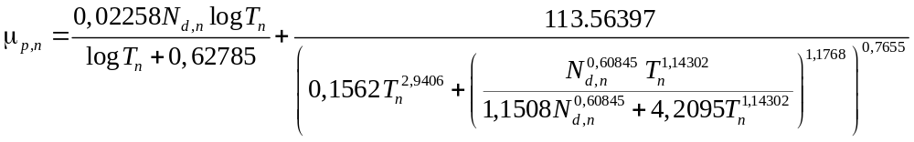(4)
де перший нижній індекс визначає тип носіїв, другий – тип провідності кристалу, Т_{n} та N_{d,n} – нормовані температура та концентрація легуючої домішки: Т_{n} = Т / 300, N_{d,n} = N_{d} / 10¹⁷. Вирази (1)-(4) справедливі для невиродженого Si з концентрацією легуючої домішки 10¹³-10¹⁹ см⁻³ для температурного інтервалу 200-500 К.
Крім того, були побудовані стандартні регресійні моделі, призначені для оцінки рухливості на основі значень температури та ступеня легування, які базуються на використанні алгоритмів Random Forest (RF), Gradient Boosting (GB), Support Vector Regression (SVR), Deep Neural Network (DNN). Отримані значення метрик точності (mean absolute percentage error MAPE; максимальна величина відносної похибки APE_{max} та mean absolute error MAE) різних підходів представлені у Табл. Як видно, запропоновані вирази перевищують за точнісними показниками не лише класичний підхід Arora, але й інші алгоритми МН.

Табл. Метрики відхилень розрахованих значень рухливості у кремнії від теорії Klaassen
Метод обчислень | MAPE, % |  |  |  | APE_{max}, % |  |  |  | MAE, cm²/V s
Метод обчислень | n_{n} | n_{p} | p_{p} | p_{n} | n_{n} | n_{p} | p_{p} | p_{n} | n_{n} | n_{p} | p_{p} | p_{n}
Arora [4] | 5.35 | 20.3 | 5.62 | 37.8 | 38.2 | 70.7 | 17.6 | 111 | 45.7 | 103 | 16 | 82.6
RF | 1.42 | 1.77 | 1.46 | 1.41 | 12.3 | 14.4 | 14.5 | 12.6 | 11.6 | 14.1 | 4.40 | 4.76
SVR | 0.108 | 0.087 | 0.098 | 0.082 | 1.71 | 2.16 | 2.26 | 3.56 | 1.20 | 1.03 | 0.394 | 0.410
GB | 1.32 | 1.60 | 1.82 | 1.23 | 1.42 | 11.7 | 15.0 | 8.48 | 11.3 | 13.4 | 5.92 | 4.19
DNN | 0.374 | 0.623 | 0.655 | 0.671 | 2.23 | 3.75 | 5.96 | 2.97 | 3.58 | 3.49 | 2.88 | 1.97
Eqs.(1)-(4) | 0.094 | 0.141 | 0.140 | 0.049 | 1.19 | 1.05 | 1.48 | 0.61 | 0.475 | 0.764 | 0.313 | 0.119
О.О. висловлює подяку за фінансову підтримку роботи Національному фонду досліджень України (проєкт № 2023.05/0024).

[1] L. Yu, K. Dong, Q. Yang et al. Appl. Phys. Lett. 125, 213101 (2024)
[2] D. Angelis et al. Arch. Comput. Meth. Eng. 30, 3845 (2023)
[3] D. Klaassen. Solid-State Electron. 35, 953 (1992)
[4] N. Arora et al.. IEEE Trans. Electron Devices, 29, 292 (1982)

